

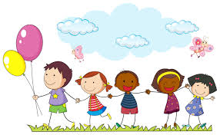

**Γ’ τάξη**

**Lesson 3**

Happy Easter!

Έφτασαν λοιπόν και οι διακοπές του Πάσχα! Σε αυτό το μάθημα θα σας δώσω αρκετό υλικό να δουλέψετε μόνοι σας για τις δύο επόμενες εβδομάδες, στο χρόνο που σας βολεύει, για να ευχαριστηθείτε και τις άγιες αυτές μέρες με την οικογένεια σας. Θα ξεκινήσουμε με κάποιες ασκήσεις τελικής επανάληψης για τα γράμματα, θα μάθουμε κάποιες λεξούλες για το Πάσχα, θα θυμηθούμε τα χρώματα και μετά θα σας δώσω κάποιες πασχαλινές ζωγραφιές και κατασκευές. Δεν χρειάζεται να κάνετε τα πάντα. Για παράδειγμα μπορείτε να κάνετε μία ή καμία ζωγραφιά και αντίστοιχα κατασκευή. Ο στόχος είναι να μάθουμε με ευχάριστο τρόπο χωρίς πίεση!

Καλή διασκέδαση!

**Step 1:** Happy Easter!

Ενώνουμε τις γραμμές με μολύβι για να σχηματιστεί η ευχή "Happy Easter!" και εξηγούμε στα παιδιά ότι σημαίνει Καλό/χαρούμενο Πάσχα. Μετά αν θέλουμε το ζωγραφίζουμε. Προσοχή να μην ξεφύγουμε για να γράψουμε όμορφα τα γράμματα!

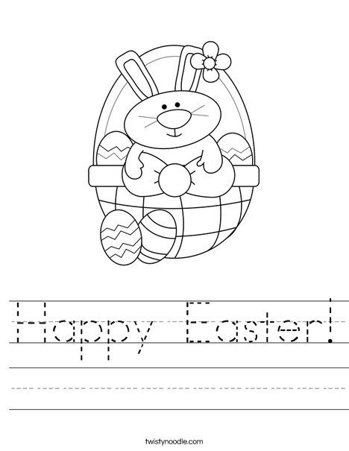

**Step 2:** Μαθαίνω να γράφω όμορφα!

Κεφαλαία γράμματα. Σχηματίζουμε τα γράμματα δίπλα στο έτοιμο γράμμα! Η μεσαία βοηθητική γραμμή υπάρχει για να μας βοηθήσει να το γράψουμε όμορφα και καθαρά! Βάζουμε το παιδί να τα αναγνωρίσει και να τα διαβάσει ένα ένα.

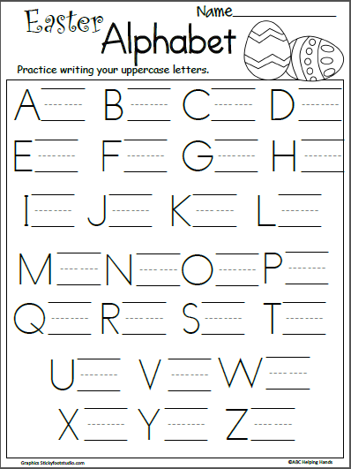

**Step 3:** Μαθαίνω να γράφω όμορφα!

Μικρά γράμματα. Επαναλαμβάνουμε την προηγούμενη διαδικασία με τα μικρά γράμματα!

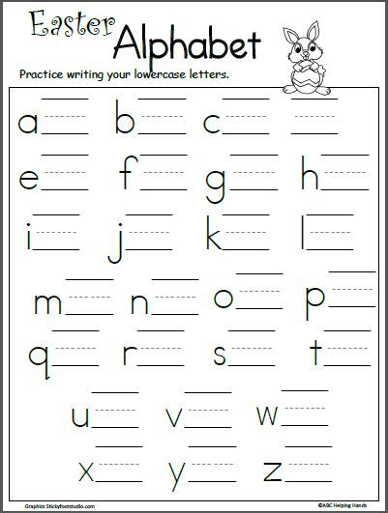

**Step 4:** Θυμάμαι τα χρώματα!

Ζωγραφίζω τον σταυρό του Πάσχα σύμφωνα με τα χρώματα. Ρωτάμε το παιδί αν τα θυμάται μόνο του. 1. yellow = κίτρινο 2. green= πράσινο 3. blue= μπλέ 4. purple= μώβ 5. red= κόκκινο

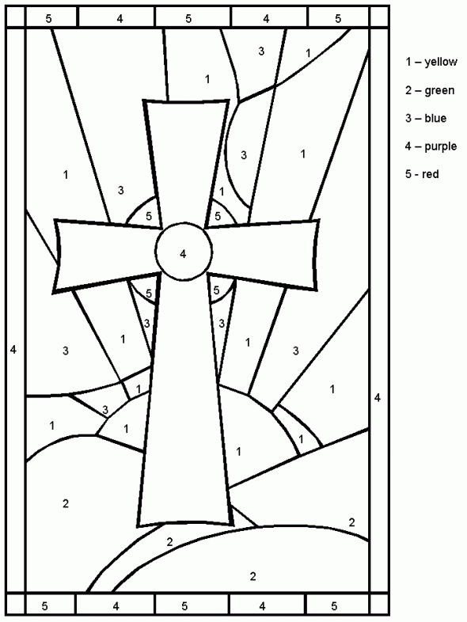

**Step 5:** Μπορείς να βρεις τις κρυμμένες λέξεις;

Ψάχνουμε να βρούμε τις κρυμμένες λέξεις μία - μία σειρά. Πρώτα οριζόντια και μετά κάθετα. Σχεδόν όλες τις ξέρουν. Συγκεκριμένα τις λέξεις April= Απρίλιος, March= Μάρτιος, bunny= κουνελάκι (όπως Bugs Bunny), candy= γλύκισμα(το μάθαμε τα Χριστούγεννα), chocolate= σοκολάτα, easter= Πάσχα (το θυμάται ίσως από τη ζωγραφιά πριν), eggs= αυγά, flower= λουλούδι, grass= γρασίδι. Δεν γνωρίζει ίσως τις λέξεις chick= κοτοπουλάκι, lamb= αρνάκι lily= κρινάκι.

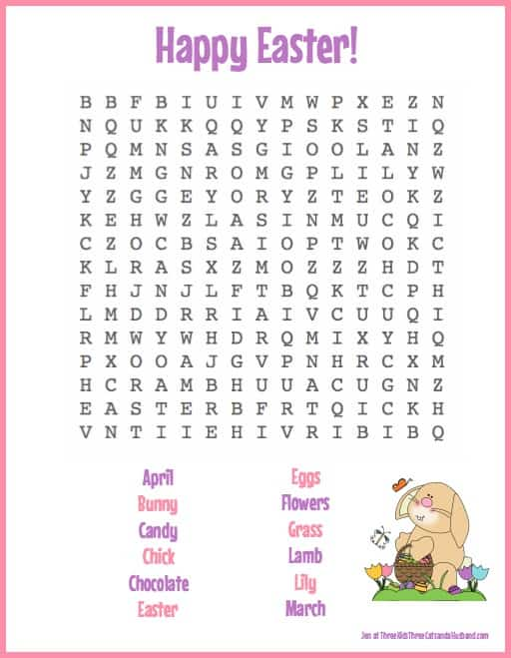

**Step 6:** Bingo!!

Παίζουμε bingo με την καρτέλα ή απλά βάζουμε το παιδί να βρει τις λέξεις που γνωρίζει! Για τις υπόλοιπες δεν χρειάζεται να επιμένουμε! Αν θέλουμε το ζωγραφίζουμε!

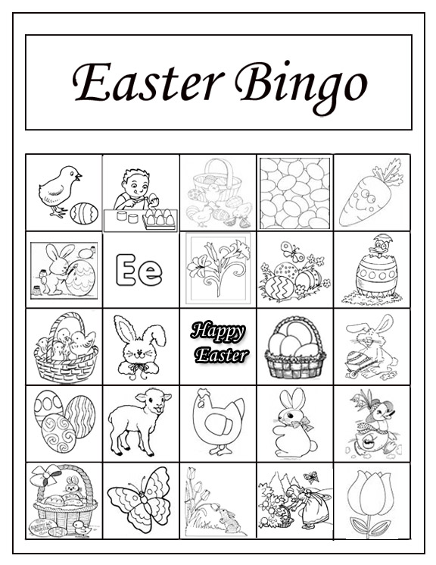

**Step 7:** Help the bunny find the eggs!

Βάλτε το παιδί να διαβάσει την πρόταση αυτή στα Αγγλικά και να την εξηγήσει. Βοήθησε το λαγουδάκι να βρει τα αυγά!

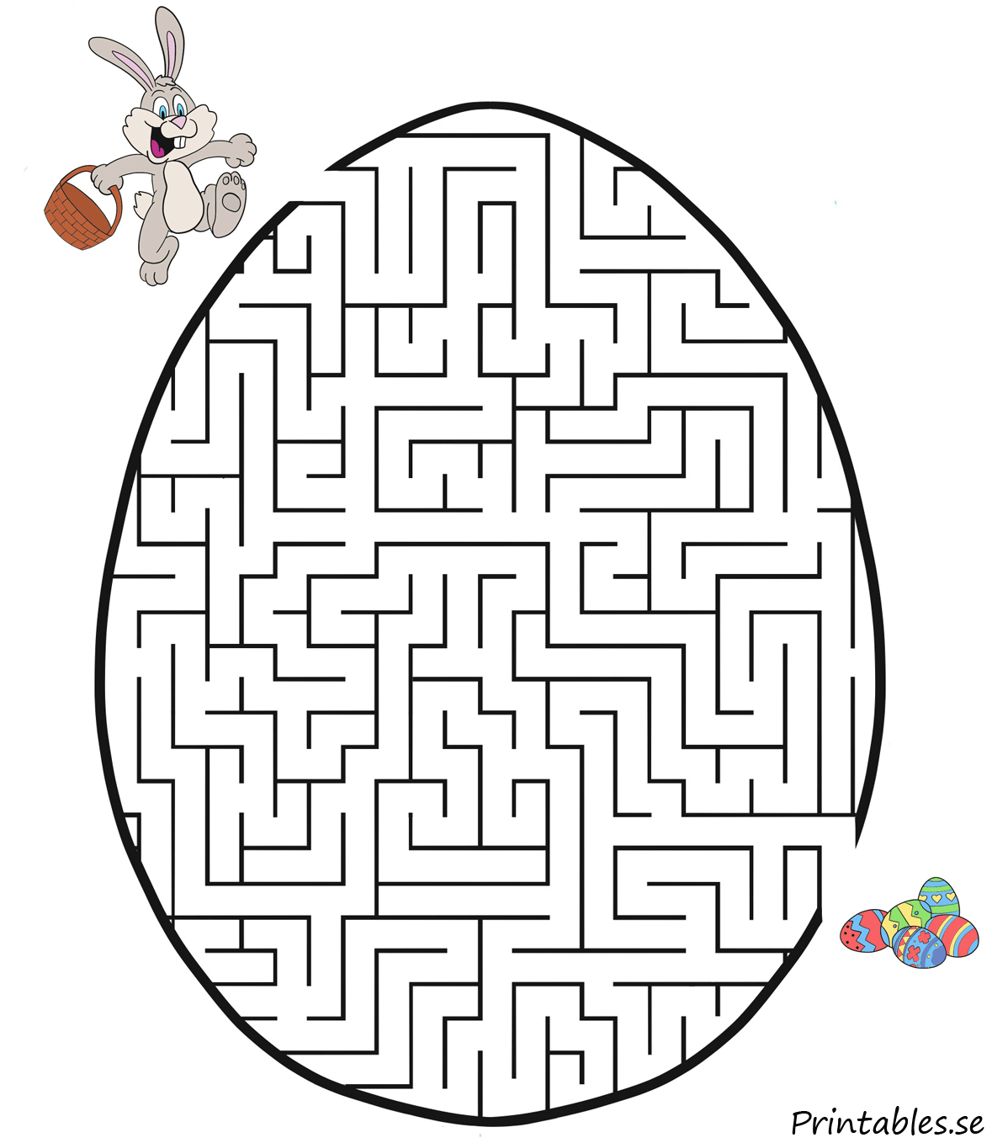

**Step 8:** Ώρα για ζωγραφική!

Ζωγράφισε τη ζωγραφιά. Θυμάσαι πώς λέγεται το λαγουδάκι και πώς τα αυγά στα Αγγλικά? Θυμάσαι τα χρώματα που χρησιμοποιείς στα Αγγλικά;

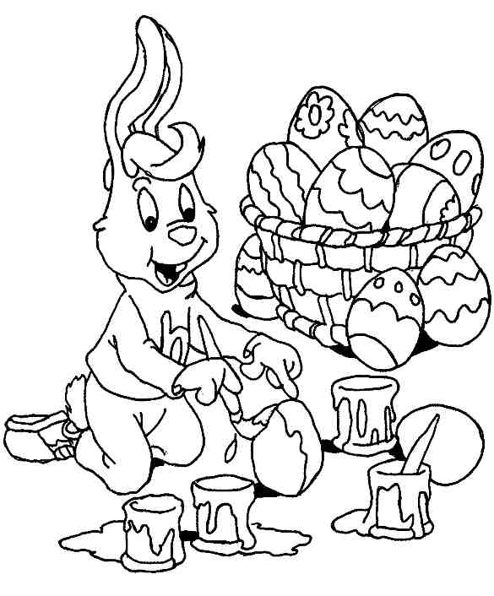

**Step 9:** Ώρα για κατασκευή 1!

Για όποιον πιάνουν τα χέρια του και θα ήθελε να δοκιμάσει κάτι στον ελεύθερο του χρόνο, σας στέλνω δύο εύκολες κατασκευές για παιδιά. Καλή επιτυχία! Καλό και ευλογημένο Πάσχα από μένα με αγάπη!

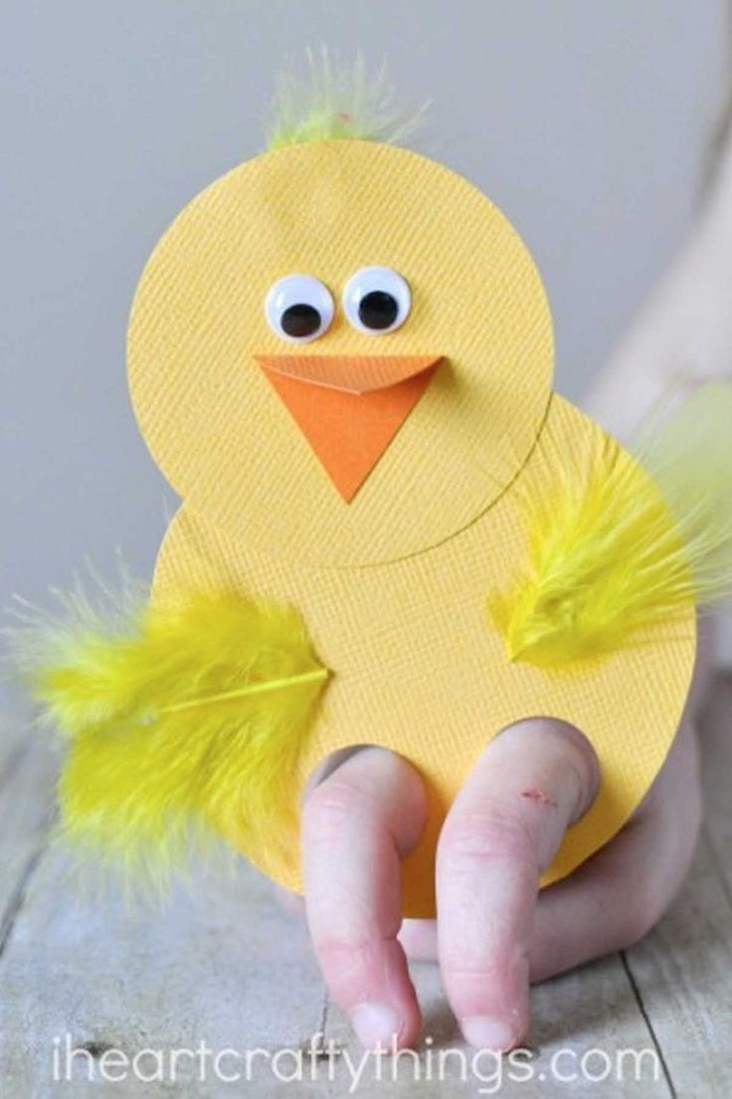

**Step 10:** Ώρα για κατασκευή 2!

